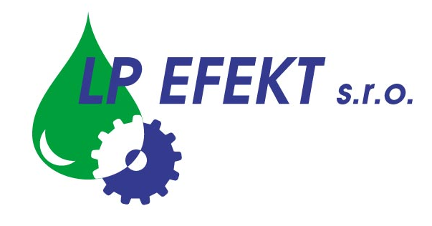

Obchodní list

Mycí přípravek FLORE DEZI

Univerzální mycí přípravek s baktericidní, fungicidní a tuberkulocidní účinností bez obsahu chlornanů

Použití:
Je určen pro mytí a dezinfekci omyvatelných ploch a předmětů. Používá se k dezinfekčním a sanitárním účelům ve zdravotnictví, průmyslu, zemědělství a potravinářství. Je vhodný k dezinfekci sanitárních a sociálních zařízení, průmyslových provozoven a kanceláří, obchodních provozoven, školních zařízení, šaten, zařízení hromadného stravování, plováren, lázní, kadeřnických a ostatních drobných provozoven, k dezinfekci všech pracovních nástrojů a povrchů.

Vlastnosti výrobku:
Vyznačuje se dobrými povrchově aktivními vlastnostmi a usmrcuje bakterie a plísně již při koncentracích 0,5 až 2 % a expozici 30 minut. Prostředek není sporicidní a jeho virucidní působení se omezuje pouze na citlivé lipofilní viry.
Lze deklarovat virucidní účinek na rotaviry a rhinoviry v koncentraci 5 %.

POUŽITÍ:
1. Dezinfekční prostředek
V koncentraci 10 až 20 ml na litr vody se používá jako dezinfekční prostředek na podlahy, stěny, sanitární a sociální zařízení, šatny, všechny ostatní omyvatelné povrchy, nástroje atd. v průmyslu, školách a ostatních provozovnách.
Doba působení přípravku je 15 až 30 minut, dle koncentrace.
2. Potravinářský průmysl
V koncentraci 5 ml na litr vody se používá jako sanitární a čisticí prostředek na zařízení a nádrže v mlékárenství, potravinářství, ve výrobnách nápojů. Po čištění je nutné zařízení důkladně opláchnout čistou vodou.
Doba působení přípravku je 30 minut.
3. Zdravotnictví
V koncentraci 10 ml na litr vody se používá jako dezinfekční prostředek.
Doba působení přípravku je 15 minut.
4. Zemědělství
V koncentraci 5 až 7 ml na litr vody se používá jako dezinfekční a dezodorační prostředek ve stájích, skladech krmiva a podobně.
Doba působení přípravku je 30 minut.

Nikdy nemíchat s jinými chemikáliemi !
Jen pro průmyslové použití !

Bezpečnost a hygiena při práci:
Zabránit vniknutí látky do očí, úst, potřísnění kůže. Při práci nejíst, nepít, nekouřit. Zabránit styku látky s potravinami a nápoji, po práci umýt ruce mýdlem a vodou a ošetřit reparačním krémem. Ostatní údaje o první pomoci a ochraně zdraví při práci jsou uvedeny v bezpečnostním listu a na etiketě.
Balení, skladování, záruční doba:
Dodává se v 10,15 a 30 l PE kanystrech. Skladuje se v uzavřených obalech na místech chráněných před přímými povětrnostními vlivy. Doporučená teplota skladování je +5 až +25 °C.
Je-li výrobek dopravován a skladován dle výše uvedených podmínek, je jeho záruční doba 24 měsíců od data dodání záakzníku.
Dodavatel:
LP EFEKT, s.r.o., Zahradní 121, 747 92 Háj ve Slezsku, provozovna Frýdecká 819, 739 32 Vratimov
www.lpefekt.cz, e-mail: lpefekt@lpefekt.cz, mobil:603 277 398

